**Configura y Administra Alta Disponibilidad de VM**

A continuación, se presentan un grupo de ejercicios propuestos de autoestudio referidos al tema de la unidad y que complementa el aprendizaje.

1. Indicar fundamentalmente con que debo contar para montar un escenario de alta disponibilidad:

EN CASO DE FALLO DE UNOS DE LOS SERVIDORES FISICOS, LAS MAQUINAS VIRTUALES QUE SE ESTAN EJECUTANDO SE REINICIERAN AUTOMATICAMENTE EN OTROS SERVIDORES

LA FALLA DE LOS NODOS EN UN CLUSTER DE ALTA DISPONIBILIDAD NO DEBEN ESTAR VISIBLES PARA LOS CLIENTES EXTERNOS AL CLUSTER

DEBE MANTENERSE LA INTEGRIDAD DE LOS DATOS CUANDO UN NODO RECIBA EL CONTROL DE SERVICIOS DESDE OTRO NODO DE CLUSTER

**Mantenimiento mecánico**

**I**

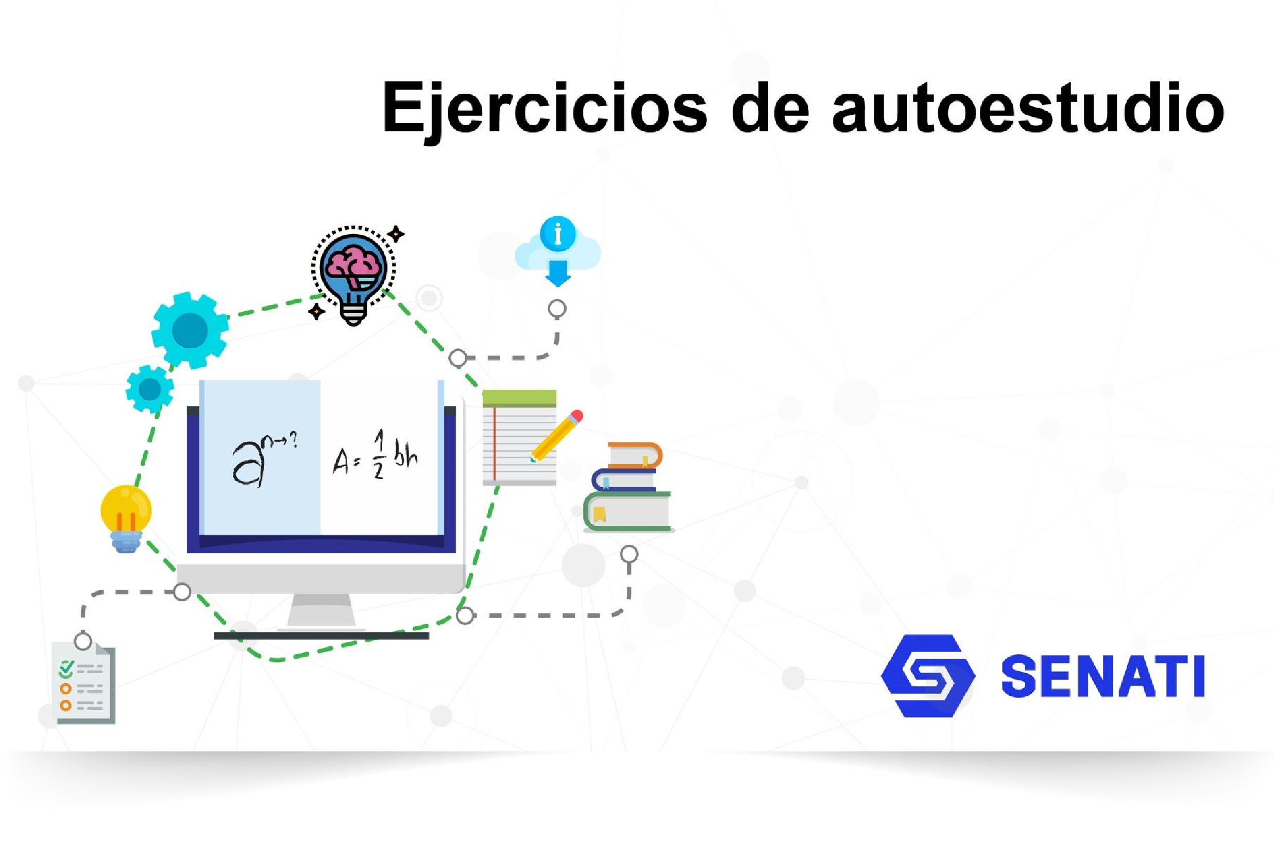

pp

**EJERCICIO N°2**

**P**

**BGD**

**-**

**513**

**Virtualización de**

**Sistemas**

**Internet de las Cosas y**

**Big Data**

**Semestre**

**V**

 **Internet de las Cosas y Big Data** 1

Virtualización de Sistemas

1. Explicar que debo tener en cuenta para implementar un servidor de administración VMM de alta disponibilidad:

El usuario que crea el clúster tiene el permiso para los objetos de creación de equipos para la unidad organizativa o el contenedor donde residen los servidores que conformarán el clúster.

Solo se puede implementar una instancia de VMM en un clúster de conmutación por error de hasta 16 nodos.

Antes de empezar debe configurar la cuenta de servicio de VMM

No realizar la instalación en una partición primaria del host de hyper-v

1. **Explicar mediante un mapa conceptual las ventajas y desventajas sobre la alta disponibilidad de VM.**

* Cuando varias máquinas virtuales se ejecutan simultáneamente en una computadora host, cada máquina virtual puede presentar un rendimiento inestable
* La máquina virtual no es tan eficiente como una verdadera cuando se accede al hardware.

DESVENTAJAS

* Múltiples entornos de SO pueden existir simultáneamente en la misma máquina, aislados unos de otros
* La máquina virtual puede ofrecer una arquitectura de conjunto de instrucciones que difiere de la computadora real

VENTAJAS

DISPONIBILIDAD DE

VM

 **Internet de las Cosas y Big Data** 2 **2**